ACTA NÚMERO VEINTINUEVE
Sesión Extra-Ordinaría celebrada en la Sala de Reuniones de la Alcaldía Municipal de El Rosario, Departamento de Cuscatlán, a las nueve horas con cinco minutos del día veintitrés de noviembre de dos mil veinte. Convocada y precedida por el Alcalde Titular Don Odilio de Jesús Portillo Ramírez, contando con la asistencia de la Síndica Municipal Eugenia Cruz de Peña, así como de los Regidores Propietarios y Suplentes en su orden: Sra. María Carolina Vásquez de Castro, Primera Regidora Propietaria; Señor Rafael Antonio Tejada, Segundo Regidor Propietario; señora Marta Alicia García de Navidad, Primera Regidora Suplente; Señora María del Carmen Argueta González Segunda Regidora Suplente; Sr. José Gilberto Orellana Rosa, Tercer Regidor Suplente y Señor Nelson Omar Rosales, Cuarto Regidor Suplente; quienes fueron convocados a la reunión y actuaron de conformidad al Código Municipal, también asistió la Secretaria Municipal de actuaciones Licda. Xiomara Carolina Martínez. Se inicio la reunión con la comprobación de quórum de los/as Señores/as Concejales/as de acuerdo a lo estableció en la Ley, posteriormente se dio lectura a la Agenda a desarrollar la cual fue aprobada en todas sus partes; como Primer punto Saludo de Bienvenida a los asistentes por parte del Señor Alcalde Municipal; Segundo Punto: Se dio Lectura a la Acta anterior la cual fue ratificada en todas sus partes; Tercer Punto: La Comisión Evaluadora del proceso de Contratación de los Servicios Profesionales de Supervisión para el Proyecto Mejoramiento del Mercado Municipal y área recreativa, Municipio de El Rosario Departamento de Cuscatlán, presenta su Acta de Evaluación y da su recomendación para adjudicar:
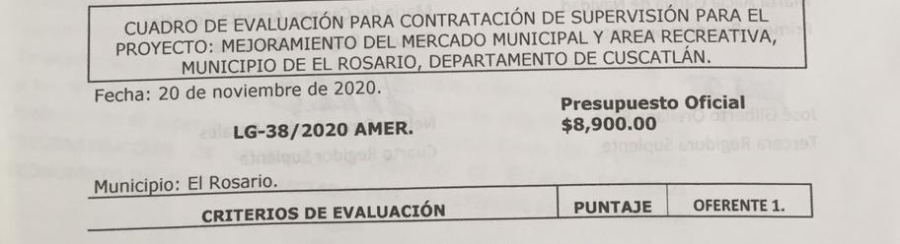
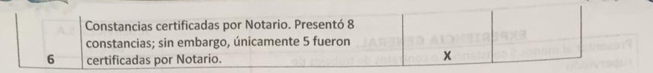
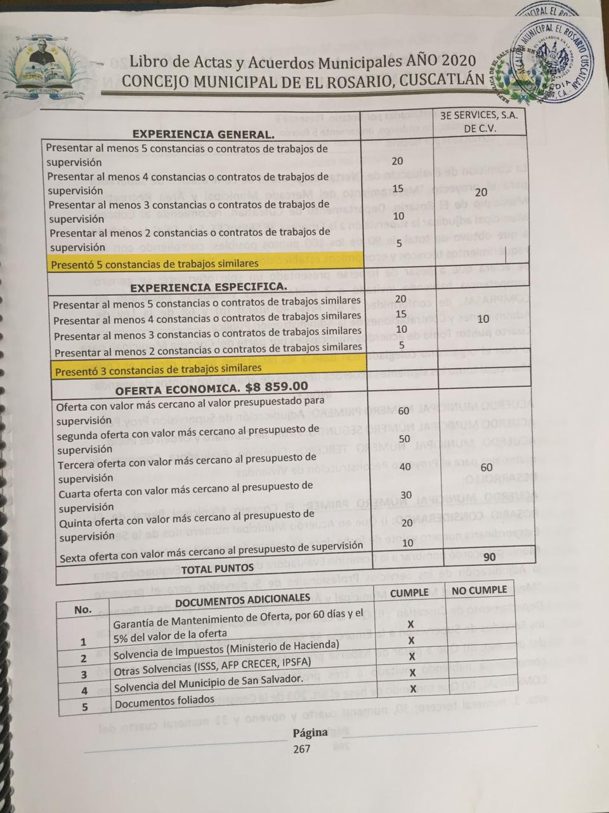
La Comisión de Evaluación de Ofertas del proceso de contratación de supervisor para el proyecto “Mejoramiento del Mercado Municipal y Área Recreativa, Municipio de El Rosario, Departamento de Cuscatlán, recomienda al Concejo Municipal adjudicar la supervisión a la Empresa 3E SERVICES.S.A DE C.V., debido a que obtuvo un total de 90 de los 100 puntos posibles; cumplimiento con los requerimientos técnicos y económicos establecidos en los TdR.
Se aclara que a pesar de haberse presentado un solo ofertante; se generó competencia habiendo a 3 profesionales y haberse publicado en COMPRASAL; de conformidad a los Arts. 40 literal (b) y 68 de la Ley de Adquisiciones y Contrataciones de la Administración Pública. -----------------------
Cuarto punto: Toma de acuerdos municipales por parte del Concejo Municipal; para lo cual el organismo colegiado con base a las facultades que le otorga el Código Municipal Tomó los siguientes acuerdos después de analizar los puntos de agenda:
ÍNDICE:
ACUERDO MUNICIPAL NÚMERO PRIMERO: Adjudicación de Supervisión Proy. Poli ACUERDO MUNICIPAL NÚMERO SEGUNDO: Firma de Contrato y Orden de inicio ACUERDO MUNICIPAL NÚMERO TERCERO: Comisión Evaluadora Compras de materiales para el Proyecto Reconstrucción de Viviendas
DESARROLLO:
ACUERDO MUNICIPAL NÚMERO PRIMER: El Concejo Municipal Plural de EL Rosario, CONSIDERANDO: I) Que en Acuerdo Municipal número dos de la Sesión Extraordinaria número veinte de fecha doce de agosto de dos mil veinte, el Concejo Municipal acordó nombrar a la Comisión Evaluadora del proceso de Evaluación para la Adjudicación de los Servicios Profesionales de Supervisión para el proyecto “Mejoramiento del Mercado Municipal y Área Recreativa, Municipio de El Rosario, Departamento de Cuscatlán” II) Que la Comisión Evaluadora recomienda Adjudicar los Servicios de Supervisión a la Empresa 3E Services, S.A de C.V., como ganadora del proceso; III) Que a pesar de haberse presentado un solo ofertante; se generó competencia habiendo invitado a tres profesionales y haberse publicado en COMPRASAL; IV) Que tomando de base el art. 203 de la Constitución de la República; arts. 3, numeral tercero; 30, numeral cuarto y noveno y 31 numeral cuarto del Código Municipal, 56 de LACAP, por tanto, ACUERDA: Adjudicar a la Empresa 3E Services, S.A de C.V. los servicios Profesionales de Supervisión del proyecto “Mejoramiento del Mercado Municipal y Área Recreativa, Municipio de El Rosario. Departamento de Cuscatlán” quien reúne todos los requisitos solicitados en los TDR, y presento su oferta económica por un valor de Ocho mil Ochocientos cincuenta y nueve 00/100 dólares ($8,859.00). Comuníquese y Certifíquese donde corresponda para los demás efectos legales consiguientes…/////////////////////////////////
ACUERDO MUNICIPAL NÚMERO SEGUNDO: El Concejo Municipal en uso de sus facultades legales Acuerda, Autoriza al Señor Alcalde Odilio de Jesús Portillo Ramírez, para que firme Contrato en calidad de Representante Legal de la Municipalidad, con las empresas ganadoras a los procesos de Adjudicación para Ejecutar y Supervisión del proyecto. “Mejoramiento del Mercado Municipal y Área Recreativa, Municipio de El Rosario, Departamento de Cuscatlán” con la Empresa 3E Services, S.A de C.V. y Empresa Ejecutara del proyecto AP&G, Constructores, S.A de C.V., girando orden de inicio el Administrador de Contrato Sr. Rafael Antonio Tejada para el día 30 de los corrientes.- Comuníquese y Certifíquese donde corresponda para los demás efectos legales consiguientes… /////////////////////////////////////////////////////////////////////////////////////////////////////
ACUERDO MUNICIPAL NÚMERO TERCERO: El Concejo Municipal en uso de sus facultades legales que le confiere el Art. 203 y 204 de la Constitución de la Republica y los Art. 30 numerales 3 y 14, 31 numeral 4 del Código Municipal Acuerda: Nombrar a la Comisión Evaluadora para las compras que son mayores al proceso de libre gestión en la ejecución del PROYECTO “RECONSTRUCCIÓN DE VIVIENDAS A FAMILIAS DE ESCASOS RECURSOS ECONOMICOS DEL MUNICIPIO AFECTADAS POR LOS ESTRAGOS DE LA TORMENTA AMANDA MUNICIPIO DE EL ROSARIO, DEPARTAMENTO DE CUSCATLAN” siendo los señores: Jefe de la UACI Ana Mercedes Sánchez Acátales; Área Financiera Licda. María Consuelo Nieto Rivas, Contadora Municipal; miembro del Concejo Municipal Sra. Eugenia Cruz de Peña, Sindica Municipal; esta comisión será responsable de los procesos de Evaluación de ofertas para adjudicar las compras de los materiales que sobre pasan al proceso de compra de libre gestión siendo: Cemento, Hierro y Blok los cuales son necesario para la ejecución del proyecto “RECONSTRUCCIÓN DE VIVIENDAS A FAMILIAS DE ESCASOS RECURSOS ECONOMICOS DEL MUNICIPIO AFACTADAS POR LOS ESTRAGOS DE LA TORMENTA AMANDA MUNICIPIO DE EL ROSARIO, DEPARTAMENTO DE CUSCATLAN”. Certifíquese el presente acuerdo y remítase donde corresponda para los demás efectos legales consiguientes. - //////////////////////////////////////////////////////////////////////////////
Y no habiendo más que hacer constar se da por terminada la presente acta, a las diecisiete horas con treinta y cinco minutos del mismo día, la cual firmamos:
